Тест №1
по теме «Общее знакомство с цветковыми растениями», «Клеточное строение растительного организма».

- Если вы согласны с тем, что записано, поставьте «да», если не согласны поставьте «нет».
1. | Ботаника – наука о животных.
2. | На Земле существует четыре царства живых организмов.
3. | Корень - подземная часть растения.
4. | Побег состоит из корня и стебля.
5. | Ягода - сухой плод.
6. | Боб - сухой плод.
7. | Плод семянка - содержит много семян.
8. | Деревья имеют один ствол.
9. | Все живые организмы состоят из клеток.
10 | Клетка снаружи покрыта вакуолью.
11. | Хромосомы это место хранения наследственной информации.
12. | Старая клетка способна делиться.

II. Подчеркните правильный ответ.
1. Подземный орган растения: корень, побег.
2. Жизненные формы растений: кустарник, плод, стебель, дерево, трава.
3. Рассчитайте увеличение, если на окуляре метка *7, а на объективе *20: 27 раз, 140 раз, 70 раз, 200 раз.
4 Репродуктивные органы: корень, цветок, лист, плод.
5. Вредные вещества в клетке накапливаются в: ядре, вакуоле, цитоплазме, оболочке.
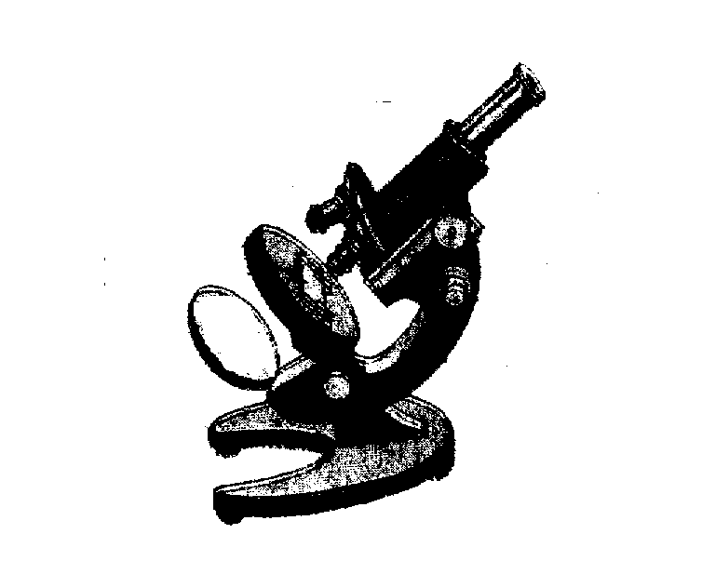
- Подпишите рисунок.

- Перечислите:
  - Царства живых организмов: _____________________________________________________________ _____________________________________________________________________________________
  - Органы цветковых растений: ____________________________________________________________ _____________________________________________________________________________________
  - Органические вещества клетки: __________________________________________________________ ______________________________________________________________________________________
  - Цитоплазма клетки состоит из: _________________________________________________________ ______________________________________________________________________________________
  - Виды тканей: __________________________________________________________________________ ______________________________________________________________________________________

